V1 – Speicherwachs
Dieser Versuch eignet sich besonders, um die Energiespeicherfähigkeit von Wachs als latenter Wärmespeicher zu demonstrieren. Die Temperatur des Wachses bleibt für ca. 20 min konstant zwischen 40 und 50 Grad Celsius durch die freiwerdende Kristallisationswärme.

Gefahrenstoffe
- |  |  | - |  |  | -

Materialien: Becherglas, Thermometer, Bunsenbrenner, Dreifuß, Keramikplatte
Chemikalien: 15 g Wachs, entspricht ca. einem Teelicht
Durchführung: Ein mit 15 g Wachs gefülltes Becherglas wird zum Verflüssigen der gesamten Wachsmenge auf einem Dreifuß mit einem Bunsenbrenner ca. 5-8 min erhitzt. Anschließend wird das Becherglas auf eine Pappe gestellt und mit einem Thermometer versetzt. Die Temperatur wird nun in 30 s Abständen abgelesen. Ab einer Temperatur von 50 °C kann auch alle 2 min die Temperatur abgelesen werden.
Beobachtung: Das Kerzenwachs verflüssigt sich nach kurzer Zeit. Die Temperatur des flüssigen Wachs sinkt zuerst kontinuierlich und bleibt ab einem Temperaturbereich von 40 bis 50 °C relativ konstant.
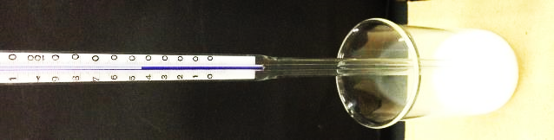
Abb. 1 – Kerzenwach im Bereich der Schmelztemperatur (40-50 °C).

Deutung: Wachs gehört zu den sogenannten latenten Wärmespeichern. Den SuS ist diese Form der Energiespeicher besser als Taschenwärmer bekannt. Das Prinzip beruht darauf, dass der feste Zustand des Wachses thermodynamisch sehr stabil ist und einen geringen Energiewert besitzt. Das Schmelzen stellt einen endergonen Prozess dar, bei welchem die Gitterenergie dem Wachs zugeführt werden muss. Bei der Erstarrung des Wachses wird diese Energie über einen längeren Zeitraum stufenweise wieder frei. Aus diesem Grund bleibt die Temperatur des Wachses über eine längere Zeit konstant, bis das Wachs vollständig erstarrt ist.

Entsorgung: Die Entsorgung des Wachses erfolgt über den Restmüll oder dieser kann erneut eingesetzt werden.
Literatur: Schmidkunz, Heinz; Rentsch, Werner (2011): Chemische Freihandversu- che. Kleine Versuche mit großer Wirkung. Köln: Aulis
Dieser Versuch eignet sich als Anschlussversuch an den Lehrerversuch V1: „Wasser kontra Öl“. Zu beachten ist, dass die SuS das flüssige Wachs nicht in den Ausguss schütten!

